

项目名称：南方医科大学第五附属医院护士鞋采购项目采购文件

项目编号：NYWYH20200005

2020年4月
目 录

第一章 报名须知 3
第二章 供应商需提供材料基本目录 4
第三章 相关文件格式（部分） 5

第一章 报名须知
一、请按《材料基本目录》及《相关文件格式》要求准备好报名资料，并于在报名截止时间前递交到招标采购办公室审核报名，以便做好采购评审前的准备工作。
二、须对材料的真实性负责，如发现虚假材料将被列入供应商黑名单，并依法追究相关责任。
三、供应商应如约参与我院现场商谈，无故缺席者将被记入我院供应商不良信用档案。（具体时间与地点另行通知）
四、每一个项目单独做一份材料（要求多个项目同时响应的只做一份材料）,除封面外其他材料请双面打印。
五、报名后请按《材料基本目录》及《相关文件格式》的要求准备一正五副共6份报价文件，文件封面应注明“正本”、“副本”字样，请在评审时间携带材料（盖章密封）准时参加采购评审。

第二章 供应商需提供材料基本目录
1. 公司证件复印件或三证合一★
1.1 营业执照
1.2税务登记证
1.3组织机构代码证
（经年检合格，未按规定年检的无效。）★
2．公司法定代表人资格证明书（详见材料格式）★
3．公司法定代表人授权委托书（详见材料格式）★
4．公司简介
5．产品介绍
6．用户偏离表
7．提供产品的厂方检验报告★
8．护士鞋样板★
9．报价表
10．产品服务方案及售后服务承诺★
11．2017年至今同类项目在广州市合作医院用户名单、发票及业绩合同或中标通知书复印件★
12．公司认为需提供的与项目相关的资料

备注：
1.按顺序做好以上材料，并加盖公章。
2.以上材料要清晰、真实，资料复印件必须加盖公章，如有缺漏，将拒绝接受其报名。报名时提供的资料应与采购文件中的资格证明文件一致，如有不同，以响应文件为准。
3.“★”部分必须响应。

第三章 相关文件格式（部分）

封面：


项目名称：
项目编号：
报名公司：
业务代表：
联系电话：
联系邮箱：
报名日期：

目 录
序号 | 材料名称 | 页码
1 | 供应商提供营业执照、组织机构代码证和税务登记证或“三证合一”复印件（经年检合格，未按规定年检的无效。）★ | 第( )页
2 | 公司法定代表人资格证明书（详见材料格式）★ | 第( )页
3 | 公司法定代表人授权委托书（详见材料格式）★ | 第( )页
4 | 公司简介 | 第( )页
5 | 产品介绍 | 第( )页
6 | 用户偏离表★ | 第( )页
7 | 提供产品的厂方检验报告★ | 第( )页
8 | 护士鞋样板★ | 第( )页
9 | 报价表★ | 第( )页
10 | 产品服务方案及售后服务承诺等★ | 第( )页
11 | 2017年至今同类项目在广州市合作医院用户名单、发票及业绩合同或中标通知书复印件★ | 第( )页
12 | 公司认为需提供的与项目相关的资料 | 第( )页

特别提示与要求！
1．以上材料需加盖公章，按顺序摆放，均在有效期内。
2．材料中的任何重要的插字、涂改和增删，必须由法定代表人或经其正式授权的代表在旁边加盖公章或签字才有效。
3．请严格按照表格内容及要求制作采购文件，所有资料需装订成册、盖章、密封。
4.“ ★”部分必须响应。

附件1：

报价表

项目名称 | 单价（元） | 备注
南方医科大学第五附属医院护士鞋采购项目 | 大写：  小写： | 参考数量：约1480双/年，三年约4440双，具体数量以实际采购为准

备注：以上报价包括货款、乙方设计、包装、仓储、运输、质保期服务、搬运费、配送、发放、各项税费及合同实施过程中不可预见等交付甲方使用前的一切费用。

公司名称：
法人代表或授权代表签名：
日期：2020年 月 日

附件2：

法定代表人资格证明书

兹证明， 同志， （性别），现任我司 职务，为本公司的法定代表人，特此证明。

供应商法定代表人签字（盖章）：
公司名称（盖章）：
日期：

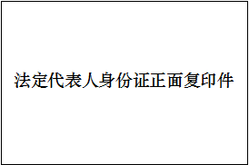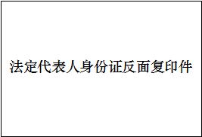

附件3
法定代表人授权委托书

本授权书声明：
注册于 （公司地址） （公司名称）的 （法定代表人姓名、职务）代表本公司授权 （被授权人的姓名、职务、联系方式）为本公司的合法代表，以本公司名义负责处理在南方医科大学第五附属医院 ***项目（项目编号： ）采购活动中院内采购报价及合同签订等相关事宜。
本授权书在签字盖章后生效，特此声明。

供应商法定代表人签字（盖章）：
被授权人签字（盖章）：
公司名称（盖章）：
日期 ：
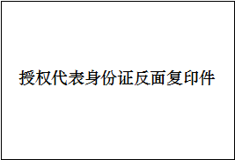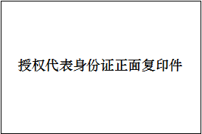

附件4
用户需求偏离表

序号 |  | 院方需求 |  | 实际参数 |  | 是否偏离  （无偏离/正偏离/负偏离） |  | 备注
1
2
…

附件5

公平竞争承诺书

本公司郑重承诺：本公司保证所提交的相关资质文件和证明材料的真实性，有良好的历史诚信记录，并将依法参与 项目名称、项目编号的公平竞争，不以任何不正当行为谋取不当利益，否则承担相应的法律责任。

（公司名称，加盖公章）
时间： 年 月 日

附件6

2019年1月1日至今同类的护士鞋项目医院业绩情况一览表
公司名称： 项目编号：
序号 | 中标单位名称 | 项目名称 | 产品内容 | 合同总价 | 签约及完成时间 | 单位联系人
1
2
3
4
5
6
7
8

备注：请须提供同类项目在广州地区业绩证明材料，以发票及业绩合同或中标通知书复印件为准（至少三家）

公司名称（盖公章）：

法定代表人或授权代表人（签名或盖章）： 职务： 日期：

附件7

服务方案
主要内容应包括但不限于采购文件中的内容，包含配送、售后服务、质量保证措施等方面制定详细的方案，（格式自定）：

公司名称（盖公章）：

法定代表人或授权代表人（签名或盖章）：
日 期：

附件8

南方医科大学第五附属医院院内采购供应商报名表

项目名称：南方医科大学第五附属医院护士鞋采购项目
项目编号：NYWYH20200005
报名时间： 年 月 日 时 分

报名单位 | 联系人 | 联系电话 | 邮箱

